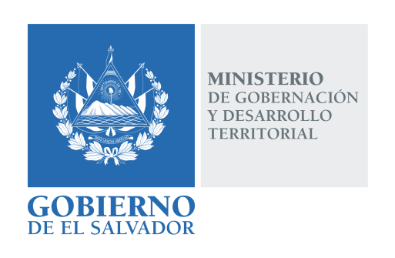

MINISTERIO DE GOBERNACIÓN Y DESARROLLO TERRITORIAL
REPÚBLICA DE EL SALVADOR, AMÉRICA CENTRAL

RESOLUCIÓN NÚMERO CIENTO OCHENTA Y CUATRO. En la Unidad de Acceso a la Información Pública del Ministerio de Gobernación y Desarrollo Territorial: San Salvador, a las trece horas con treinta minutos del día trece de noviembre de dos mil dieciocho. CONSIDERANDO:

- Téngase por recibida la solicitud de información en la Unidad de Acceso a la Información Pública de este Ministerio en fecha siete de noviembre del presente año, a nombre de -------------------------------------------, registrada por esta Unidad bajo el correlativo MIGOBDT-2018-0181, en la que esencial y textualmente requiere: “Copia de acuerdo de nombramiento de las señoras Rosa Delmy Erazo y Cecilia Jeaneth Mercado, en representación del Cuerpo de Bomberos de El Salvador, para que realicen Misión Oficial a Costa Rica en las fechas del 19 al 23 de octubre de 2018.”

- Que la referida solicitud cumple con todos los requisitos establecidos en el Art. 66 de la Ley de Acceso a la Información Pública –LAIP-, a su vez dicha información no se encuentra entre las excepciones enumeradas en los artículos 19 y 24 de la Ley y 19 de su Reglamento.

- Que en razón de lo anterior, conforme al Art. 70 de la LAIP, se trasladó la solicitud a la Dirección Jurídica de este Ministerio por medio del memorando MEM-UAIP-187-2018 de fecha siete de noviembre de dos mil dieciocho.

- Que en fecha trece de noviembre del año en curso se recibió respuesta por parte de la Dirección Jurídica, misma que se adjunta con la presente Resolución.

POR TANTO, conforme a los Arts. 86 Inciso 3° de la Constitución y Arts. 2, 7, 9, 10, 50, 62 y 72 de la Ley de Acceso a la Información Pública, esta Unidad de Acceso a la Información Pública, RESUELVE:

- Conceder el acceso a la información solicitada.

- Remitir la presente por el medio señalado para tal efecto. NOTIFÍQUESE.

LICDA. JENNI VANESSA QUINTANILLA GARCÍA
OFICIAL DE INFORMACIÓN AD-HONOREM

